УТВЕРЖДАЮ  Отдел образования администрации Кировского района Санкт-Петербурга  ____________________ Ю.В. Ступак  «___» ____________________ 2019 г. | СОГЛАСОВАНО  Информационно-методический центр  Кировского района Санкт-Петербурга  ____________________С.И.Хазова  «____» ____________________2019 г.

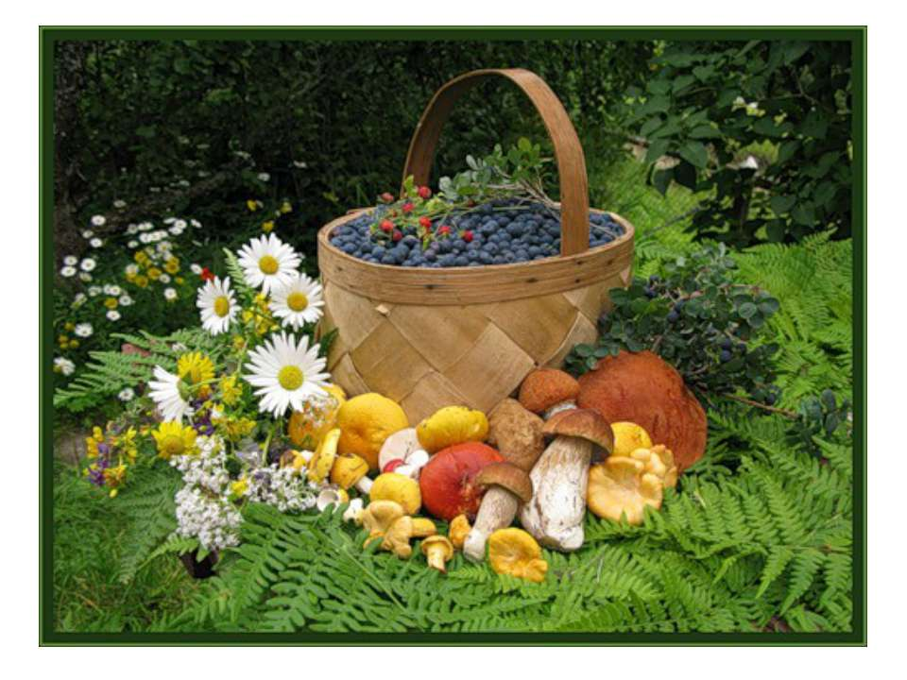

Администрация Кировского района Санкт-Петербурга
Отдел образования
Информационно-методический центр
Кировского района Санкт-Петербурга

Информационная страница (август 2019 года)
Праздники августа:
5 августа- международный день светофора;
8 августа-всемирный день кошек;
10 августа- день физкультурника;
14 августа- медовый спас;
19- августа- яблочный спас;
22 августа день Государственного флага РФ.

Информируем:.
- О проведении 26 августа городского педагогического совета «Петербуржская школа: опережая время» в 11.00 в БКЗ «Октябрьский»;
- О проведении 28 августа районного педагогического совета «Система образования Кировского района: взгляд в будущее». Место проведения: ДДЮТ Кировского района (Ленинский пр., д.133, к.4). Начало в 10.00.

Модернизация экономических отношений в системе образования. Повышение эффективности управления и оптимизация взаимодействия образовательных учреждений
План совместной работы ОО, ИМЦ и ДОУ
 | Содержание работы | Дата |  | Время |  |  |  | Место | Ответственный
Совещания и семинары заведующих ДОУ
1 | Информационное совещание заведующих ДОУ | будет сообщено дополнительно |  |  |  |  |  | ОО  пр. Стачек, 18 | Савинова Е.Н.
Комиссия по комплектованию ОУ Кировского района Санкт-Петербурга, реализующих основную образовательную программу дошкольного образования
1 | Выдача направлений в дошкольные образовательные учреждения |  | вторник |  | 14.00-18.00 |  |  | ИМЦ | Савинова Е.Н.
 |  |  | четверг |  | 10.00-13.00
Переход к новому качеству содержания, форм и технологий образования
 | Содержание работы |  | Дата |  | Время |  |  | Место | Ответственный
1 | Городской августовский педсовет «Петербургская школа: опережая время» |  | 26.08 |  | 11.00 |  |  | БКЗ «Октябрьский» | Ступак Ю.В.  Савинова Е.Н.
Районные мероприятия
1 | Районный педагогический совет «Система образования Кировского района: взгляд в будущее» |  | 28.08 |  |  | 10.00 |  | ДДЮТ | Ступак Ю.В.  Коледа С.Э.  Хазова С.И.
Мероприятия для воспитанников
Организационно-методическое сопровождение деятельности ДОУ района
по направлению профилактика детского дорожно-транспортного травматизма и БДД
1 | Праздник «Зеленый огонек» |  | по графику |  |  |  |  | ДОУ | Руководители ДОУ
Специалисты службы сопровождения ЦППС
Педагоги-психологи ДОУ
1 | Индивидуальные консультации для  педагогов-психологов  ДОУ |  | с 21.08 |  |  |  |  | ДОУ 17 | Плотникова Н.В.
Учителя-логопеды ДОУ
1 | Индивидуальные консультации  (подготовка к аттестации, программное обеспечение деятельности логопедов,  Делопроизводство, документооборот). |  | с 21.08  по предварительной договоренности |  |  |  |  | ЦППС | Коваленко Н.В.
ТПМПК ОУ (территориальная психолого-медико-педагогическая комиссия)
1 | Заседание ТПМПК ДОУ |  | 22.08  28.08 |  |  |  | с 13.00 | ЦППС | Рублевская А.С.  Коваленко Н.В.  Полакайнен С.А.
2 | Заседание рабочей группы по  обследованию детей дошкольного возраста  для ТПМПК ДОУ (логопедические,  коррекционные и оздоровительные Д/С) |  | 19.08  26.08 |  |  |  | 09.00-13.00 | ЦППС | Ворожейкина Т.Н.  Полушкина О.Л.  Олейник В.С.  Куценко Ю.А.  Лифсон Н.М.  Чеусова А.В.
 |  |  | 20.08  27.08 |  |  |  | 14.00-17.00
 |  |  | 21.08  28.08 |  |  |  | 10.00-13.00

